2025년 제4회 ERP정보관리사
영림원소프트랩 SystemEver 실무 자격시험

출제 유의 사항
1 | 문서 제목은 다음과 같이 통일합니다. (EX) 2025-04회_생산2급
2 | 문제 번호 작성 시 자동번호매기기는 사용하지 말아 주세요.  문제 등록RPA를 위한 TXT문서 전환 중에 ‘자동번호’로 매겨진 번호는 입력이 되지 않습니다.
3 | 기존 시험 방식(이미지 캡쳐)과 달리 수험생이 서버에서 찾아야 하므로 참조 화면을 아래 예시와 같이 제시해주세요. 화면 캡처 이미지를 삽입하실 필요는 없습니다.  (예시) [비고] 참조 화면: [자재등록]  (예시) [비고] 참조 화면: [자재등록]에서 2025년으로 조회한다.
4 | 신규-기출 문제 필수 출제 문항 수(메일 공지)를 준수해주세요. 문제 우측에 ‘신규’ 문항 혹은 ‘기출’ 문항 여부를 기재해주시고, 기출문제는 기출 연도 및 회차와 번호를 표기해주세요.
5 | 참고용 화면에는 답안 해설 화면의 이미지를 삽입합니다. 참고용 화면 이미지는 시험 종료 이후 답안지 배포 시, 수험생 또는 예비 수험생의 답안 이해를 돕기 위한 용도입니다. (기출문제도 답안 해설을 기재해야 합니다.)
6 | 아래와 같이 용어를 통일합니다.  - 맞는 것은?, 적당한 것은? (X) 옳은 것은? (O)  - 틀린 것은?, 적당하지 않은 것은? (X) 옳지 않은 것은? (O)  - 했습니다. (X) 했다. 한다. (O)

시험일 | 2025년 07월 26일
시험회차 | 제4회
자격종목 | 생산2급
제자 | 문제출제본

생산 시뮬레이션 |  |  |  |  |  |  | 생산 2급 1번
버전 |  | SystemEver | 키워드 | 자재등록
문제 | {1. [자재등록] 화면에 대한 설명 중 옳지 않은 것은?  ① 거래처별 구매단가를 입력할 수 있다.  ② 자재소분류는 필수로 입력해야 한다.  ③ Lot관리 여부는 설정할 수 없다.  ④ 원자재, 부자재와 같은 자산분류를 등록 할 수 있다. |  |  |  | 문제  풀이 및 계산식 | [신규]  정답: 3}  Lot관리여부를 설정할 수 있다.
참  고  용  화  면1 | 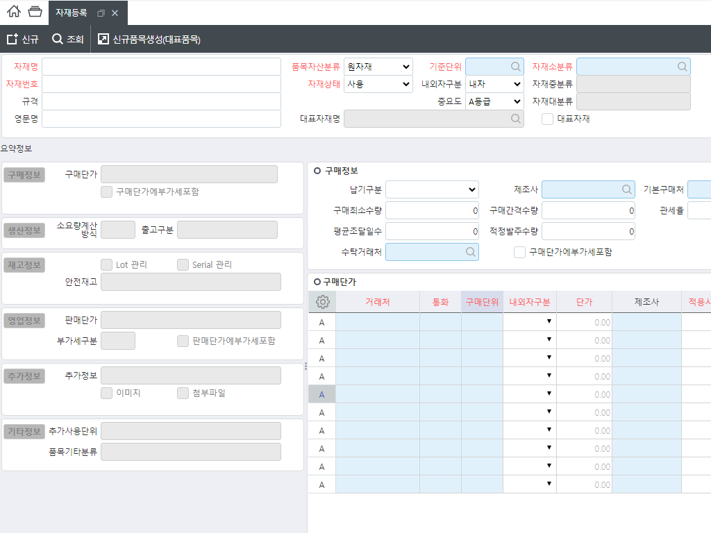

생산 시뮬레이션 |  |  |  |  |  |  | 생산 2급 2번
버전 |  | SystemEver | 키워드 | 워크센터등록
문제 | {2. [워크센터등록] 화면에 대한 설명 중 옳지 않은 것은?  ① 자재출고창고는 워크센터에 투입되는 자재가 출고되는 창고이다.  ② 납품창고는 사내생산품이 외주처로 납품되는 창고이다.  ③ 현장창고는 출고된 자재가 생산 현장에 투입되는 창고이다.  ④ 워크센터구분이 사외외주인 경우에는 외주거래처 입력이 필수이다. |  |  |  | 문제  풀이 및 계산식 | [신규]  정답: 2}  납품창고는 외주품이 사내로 납품되는 창고이다.
참  고  용  화  면1 | 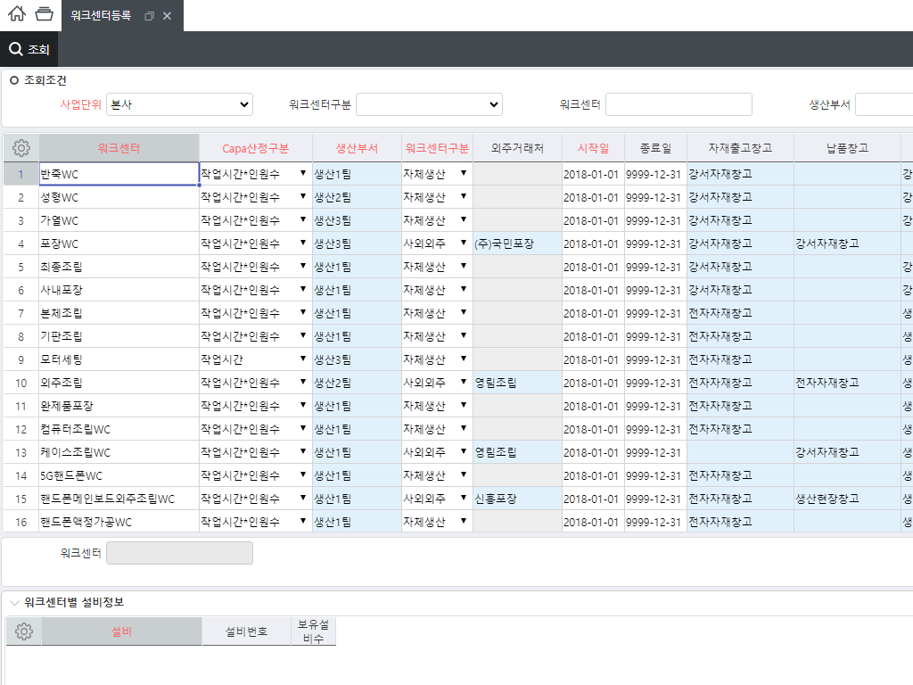

생산 시뮬레이션 |  |  |  |  |  |  | 생산 2급 3번
버전 |  | SystemEver | 키워드 | 공정등록
문제 | {3. [공정등록] 화면에 대한 설명 중 옳지 않은 것은?  ① 공정명은 중복으로 입력할 수 있다.  ② 공정검사여부를 설정할 수 있다.  ③ 작업실적으로 진행되어도 공정명 수정은 가능하다.  ④ 첨부파일을 업로드 할 수 있다. |  |  |  | 문제  풀이 및 계산식 | [신규]  정답: 1}  공정명은 중복으로 입력할 수 없다.
참  고  용  화  면 | 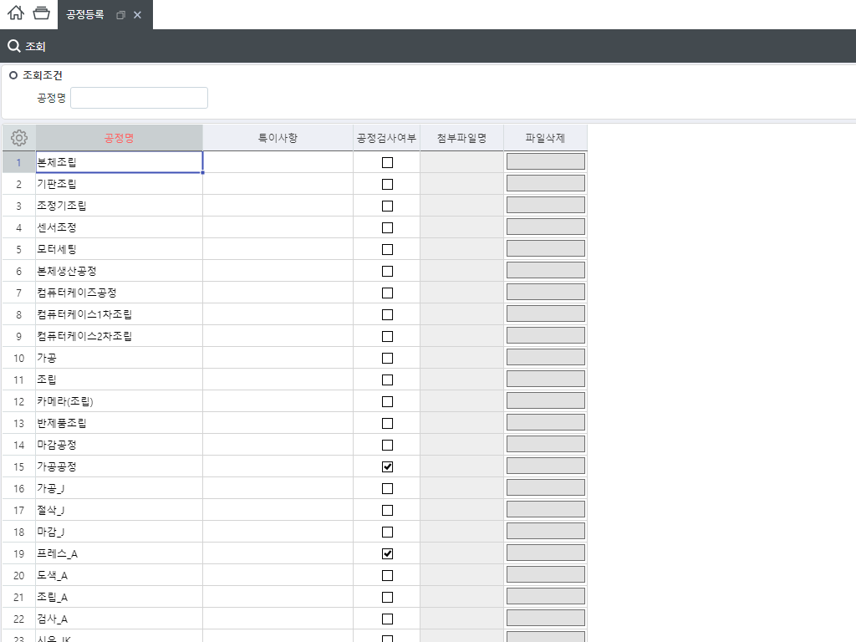

생산 시뮬레이션 |  |  |  |  |  |  | 생산 2급 4번
버전 |  | SystemEver | 키워드 | BOM등록
문제 | {4. [BOM등록] 화면에 대한 설명으로 옳지 않은 것은?  ① BOM은 차수관리를 할 수 있다.  ② BOM정보를 조회하는 순서를 설정할 수 있다.  ③ 하위 품목의 BOM차수는 무조건 고정되어 있다.  ④ 트리구조로 확인이 가능하다. |  |  |  | 문제  풀이 및 계산식 | [신규]  정답: 3}  하위 품목의 BOM차수를 선택하여 입력할 수 있다.
참  고  용  화  면 | 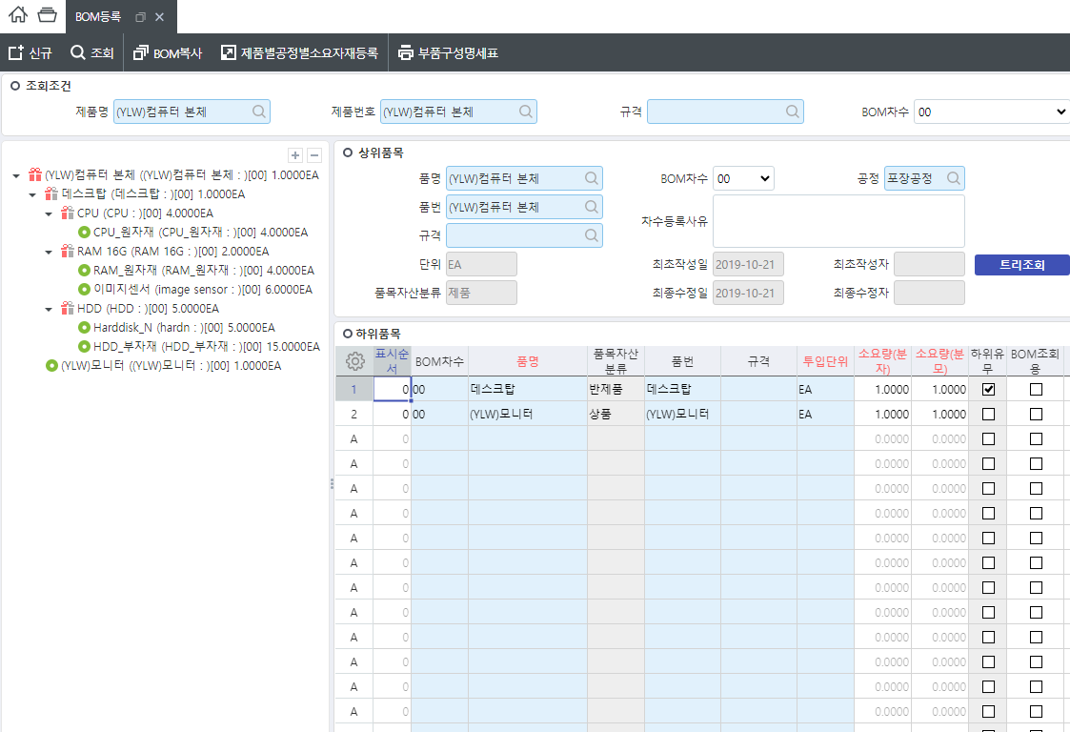

생산 시뮬레이션 |  |  |  |  |  |  | 생산 2급 5번
버전 |  | SystemEver | 키워드 | 제품별공정별소요자재등록
문제 | {5. [제품별공정별소요자재등록] 화면에 대한 설명 중 옳지 않은 것은?  ① 실적에서 투입할 소요자재를 등록하는 화면이다.  ② [BOM등록] 화면에서 바로 이동하여 등록할 수 있다.  ③ 공정차수 관리를 할 수 있다.  ④ 공정 명칭을 수정할 수 있다. |  |  |  | 문제  풀이 및 계산식 | [신규]  정답: 4}  공정명은 [공정등록] 에서 수정이 가능하다.
참  고  용  화  면 | 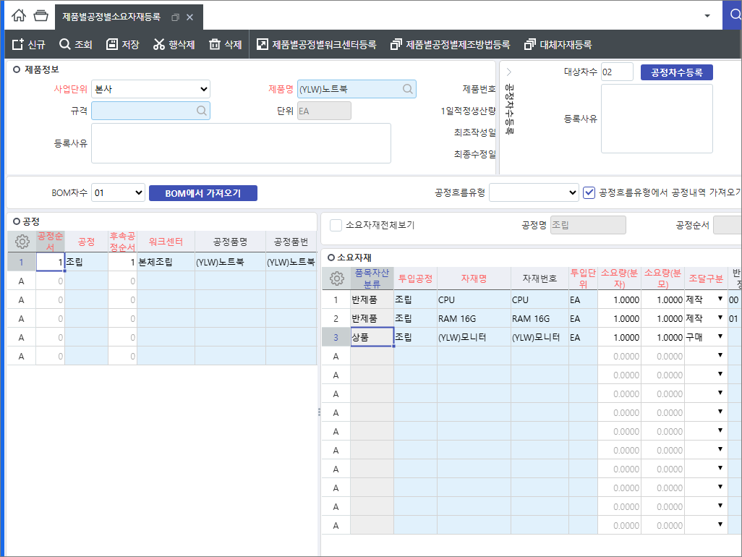

생산 시뮬레이션 |  |  |  |  |  |  | 생산 2급 6번
버전 |  | SystemEver | 키워드 | 제품별공정별소요자재등록
문제 | {6. 첨부된 [BOM등록] 화면에서 [제품별공정별소요자재등록]으로 진행 시 등록할 수 있는 품명으로 옳은 것은?  [비고] 참조화면: [BOM등록] 제품명(YLW자전거), BOM차수(02)  ① 프레임  ② 포장박스  ③ 손잡이  ④ 바퀴 |  |  |  | 문제  풀이 및 계산식 | [기출]: 2025년 3회  생산2급 7번  정답: 4}  제품별공정별소요자재등록은 품목자산분류가 제품, 반제품 이어야 한다. 재공품, 원자재는 소요자재로만 등록 가능하며 제품정보로는 등록할 수 없다.
참  고  용  화  면 | 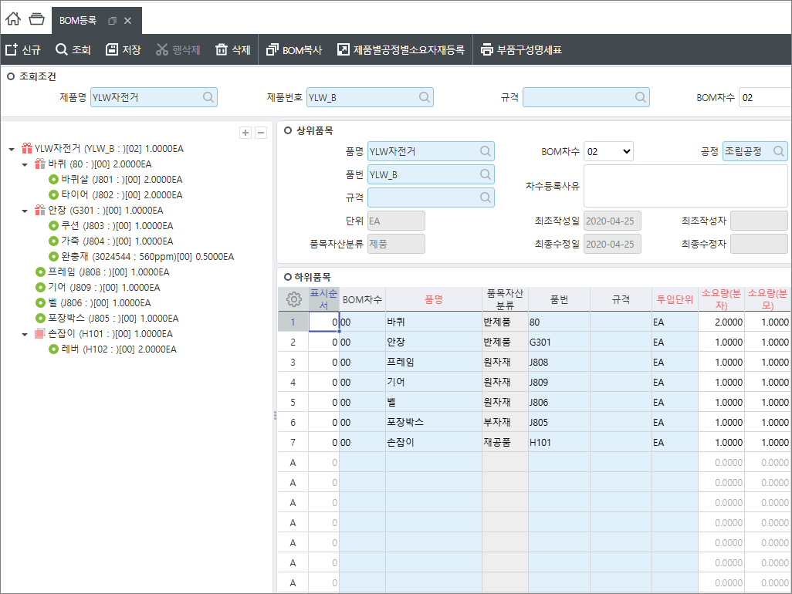

생산 시뮬레이션 |  |  |  |  |  |  | 생산 2급 7번
버전 |  | SystemEver | 키워드 | 생산 프로세스
문제 | {7. 생산관리 프로세스로 옳은 것은?  ① 생산의뢰 - 생산계획 - 작업실적 - 생산입고  ② 생산의뢰 - 생산계획 - 생산입고 - 작업실적  ③ 작업실적 - 생산입고 - 생산계획 - 자재출고  ④ 작업실적 - 생산입고 - 자재출고 - 생산계획 |  |  |  | 문제  풀이 및 계산식 | [신규]  정답: 1}  생산의뢰 – 생산계획 – 작업실적 – 생산입고 순으로 진행된다.
참
고
용

화
면

생산 시뮬레이션 |  |  |  |  |  |  | 생산 2급 8번
버전 |  | SystemEver | 키워드 | 생산의뢰
문제 | {8. 다음 중 생산의뢰에 대한 설명으로 옳지 않은 것은?  ① 수주에서 생산의뢰로 진행할 수 있다.  ② 납기일은 생산의뢰일과 무관하게 입력 가능하다.  ③ 여러 생산사업단위에 의뢰할 수 있다.  ④ 의뢰 단에서 납기일은 필수로 입력하지 않아도 된다. |  |  |  | 문제  풀이 및 계산식 | [신규]  정답: 2}  납기일은 생산의뢰일과 같거나 이후여야 한다.
참  고  용  화  면 | 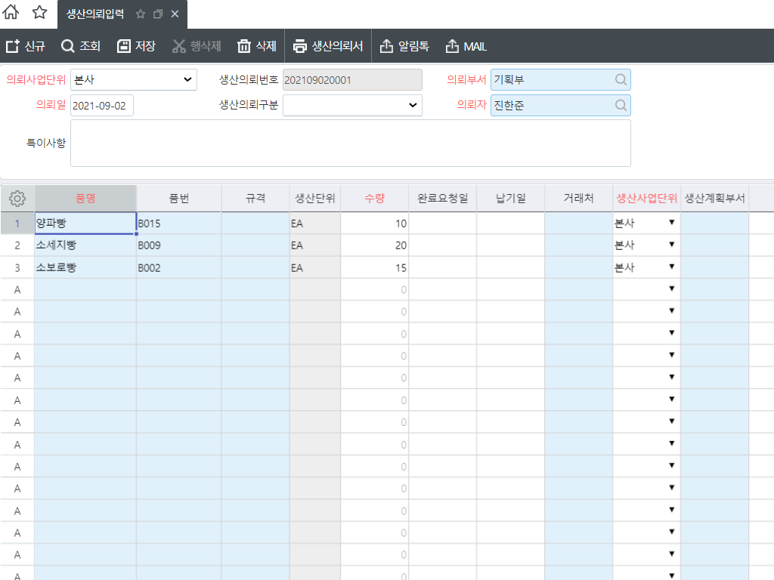

생산 시뮬레이션 |  |  |  |  |  |  | 생산 2급 9번
버전 |  | SystemEver | 키워드 | 주간생산계획
문제 | {9. [주간생산계획입력] 화면에 대한 설명으로 옳지 않은 것은?  ① 수주 생산을 바탕으로 생산 현장에서 실제 작업을 수행할 계획을 수립하는 화면이다.  ② 생산의뢰 없이 생산계획을 입력할 수 없다.  ③ 생산계획시작일은 워크센터 Capa에 의해 자동 계산된다.  ④ 반제품생산계획생성 대상을 확인할 수 있다. |  |  |  | 문제  풀이 및 계산식 | [신규]  정답: 2}  생산의뢰 없이 신규로도 생산계획 입력이 가능하다.
참  고  용  화  면 | 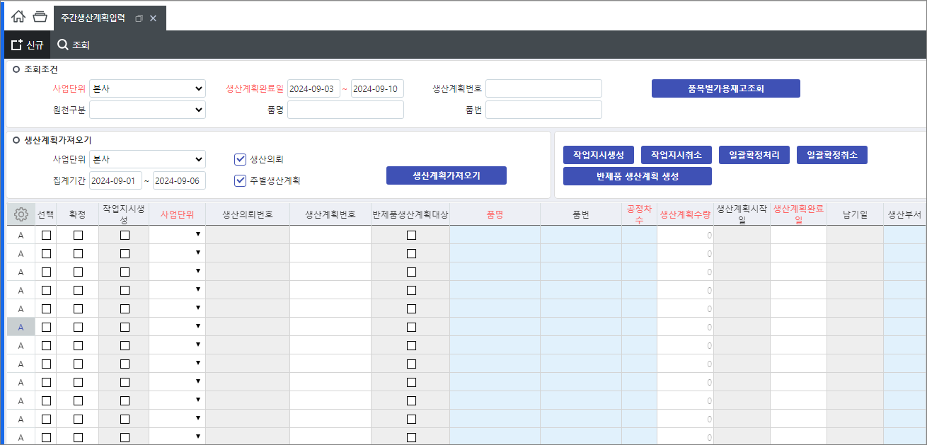

생산 시뮬레이션 |  |  |  |  |  |  | 생산 2급 10번
버전 |  | SystemEver | 키워드 | 반제품 생산계획 생성
문제 | {10. (제품명: 세발자전거(Y) )의 생산계획을 등록하고, [주간생산계획입력]에서 반제품 생산계획 생성 시 자동생성되는 품목으로 옳은 것은?  ① 바퀴, 안장  ② 바퀴, 손잡이  ③ 안장, 손잡이  ④ 바퀴, 안장, 손잡이 |  |  |  | 문제  풀이 및 계산식 | [신규]  정답: 1}  하위 반제품 전체가 생성된다.  (재공품, 자재 제외)
참  고  용  화  면 | 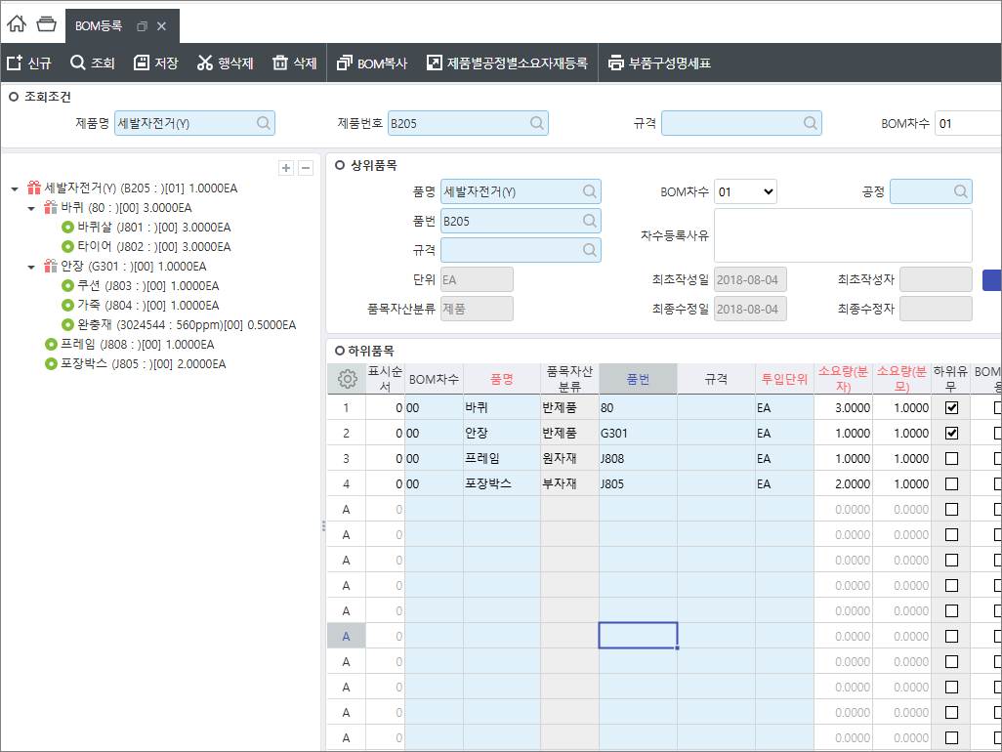

생산 시뮬레이션 |  |  |  |  |  |  | 생산 2급 11번
버전 |  | SystemEver | 키워드 | 자재소요
문제 | {11. [자재소요계획] 화면에 대한 설명으로 옳지 않은 것은?  ① 생산계획 기준으로 자재소요계획을 생성하는 화면이다.  ② [자재소요계획기준설정]에 등록된 기준정보를 바탕으로 소요계획이 생성된다.  ③ 생성된 자재소요내역은 무조건 구매요청으로 진행해야 한다.  ④ 소요자재 미생성 계획 건만 별도로 조회가 가능하다. |  |  |  | 문제  풀이 및 계산식 | [신규]  정답: 3}  구매요청이 필요한 소요자재만 선택하여 진행하면 된다.
참  고  용  화  면 | 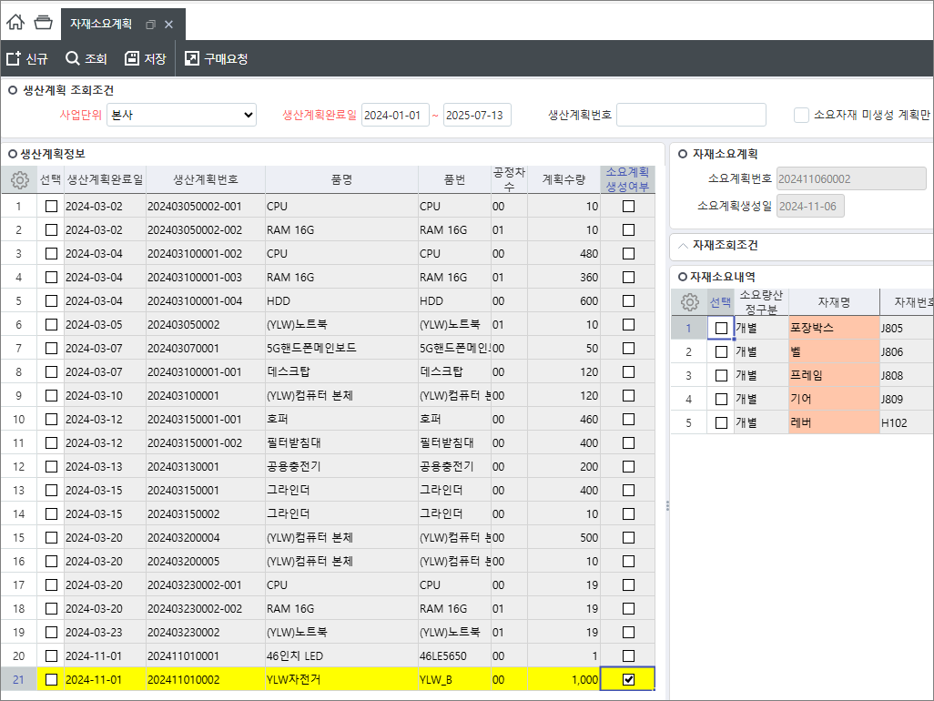

생산 시뮬레이션 |  |  |  |  |  |  | 생산 2급 12번
버전 |  | SystemEver | 키워드 | 작업지시
문제 | {12. 다음 중 작업지시에 대한 설명으로 옳지 않은 것은?  ① 생산계획 없이 신규로 작업지시를 입력할 수 있다.  ② [주간생산계획입력] 화면에서 작업지시생성, 삭제가 가능하다.  ③ 작업지시를 중단하여도 자재출고요청으로 진행할 수 있다.  ④ 작업지시별 자재출고요청이 가능하다. |  |  |  | 문제  풀이 및 계산식 | [신규]  정답: 3}  중단된 작업지시는 자재출고요청, 작업실적 으로 모두 진행이 불가하다.
참  고  용  화  면 | 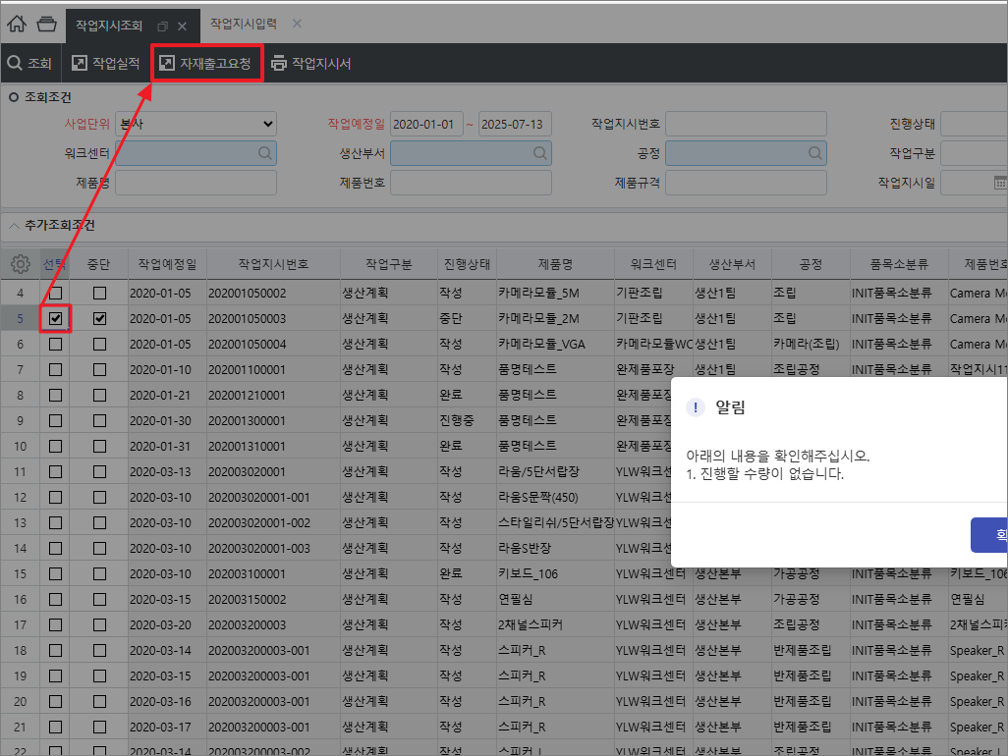

생산 시뮬레이션 |  |  |  |  |  |  | 생산 2급 13번
버전 |  | SystemEver | 키워드 | 작업지시조정
문제 | {13. 다음 화면에 대한 설명 중 옳지 않은 것은?  [비고] 참조화면: [주간생산계획입력] / [작업지시조정]  조회기간 : 2020-05-19 ~ 2020-05-23  ① 완제품에 대한 생산계획완료일을 설정하면 반제품의 완료일은 하루 전으로 설정할 수 있다.  ② 작업지시조정에서 일자별로 작업지시내역을 조정할 수 있다.  ③ 작업지시조정의 진행여부에 체크가 있으면 이미 생산이 진행되었다는 것으로 조정할 수 없다.  ④ 작업지시조정은 완제품의 완료예정일 이전까지만 할 수 있다. |  |  |  | 문제  풀이 및 계산식 | [기출] : 2024년 6회  생산2급 13번  정답: 4}  작업지시조정은 완제품의 생산이 시작되기 전이므로 완료예정일 이후에도 할 수 있다.
참  고  용  화  면 | 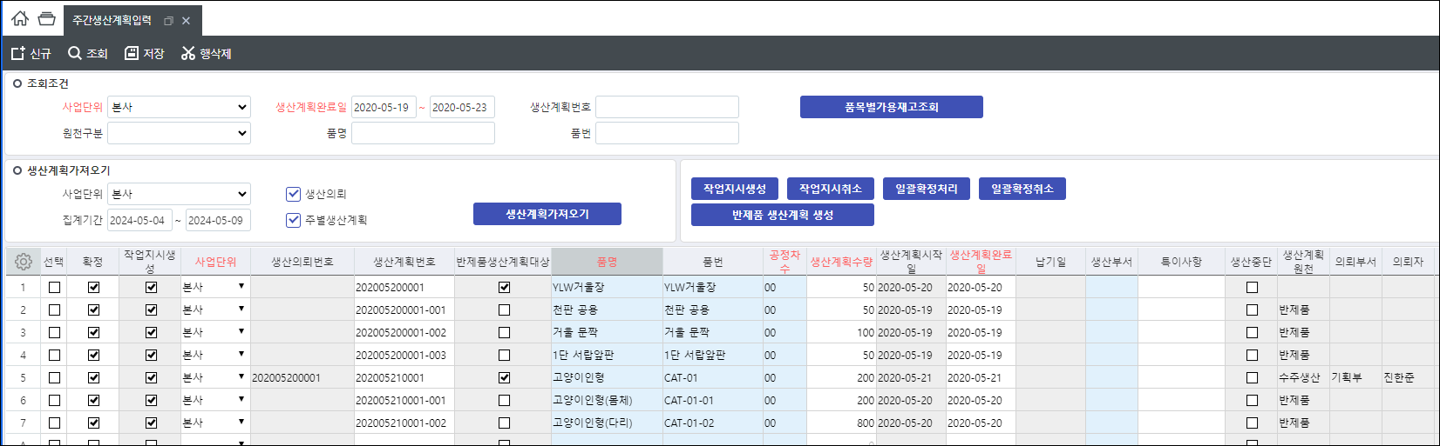

생산 시뮬레이션 |  | 생산 2급 13번
참  고  용  화  면  2 | 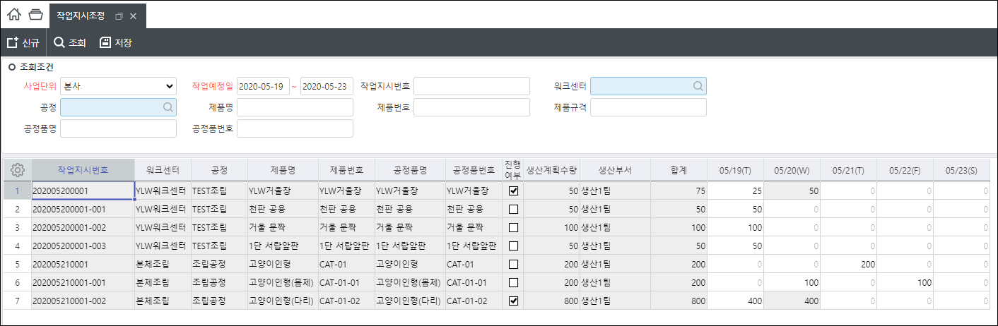
참
고
용

화
면
3
생산 시뮬레이션 |  |  |  |  |  |  | 생산 2급 14번
버전 |  | SystemEver | 키워드 | 자재출고요청
문제 | {14. 자재출고요청 관련 화면에 대한 설명으로 옳지 않은 것은?  [비고] 참조화면: [자재출고요청입력(생산)], [자재출고요청품목조회]  요청일: 2021-09-03 / 요청번호: 202109030003  ① 양파빵은 작업지시수량보다 적게 자재출고를 요청했다.  ② 슈거파우더는 아직 출고처리가 진행되지 않았다.  ③ 마요네즈는 자재출고로 진행된 상태이다.  ④ 출고처리가 진행된 경우 자재출고요청 수량 수정이 불가능하다. |  |  |  | 문제  풀이 및 계산식 | [기출] : 2024년 5회  생산2급 17번  정답: 2}  진행상태가 완료 이므로 자재출고까지 진행하였다.
참  고  용  화  면 | 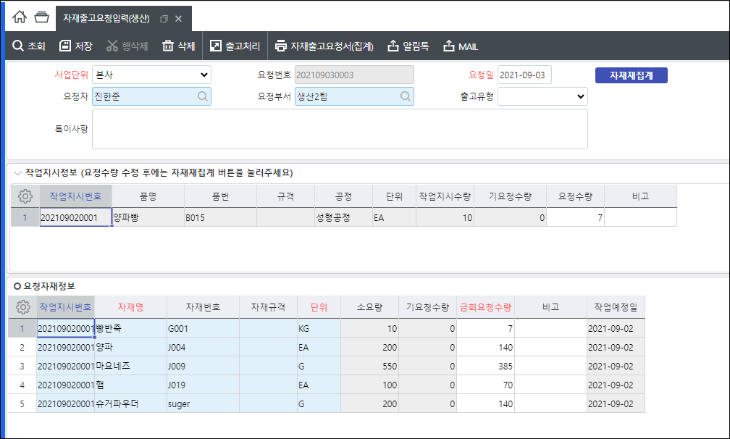

생산 시뮬레이션 |  | 생산 2급 14번
참  고  용  화  면  2 | 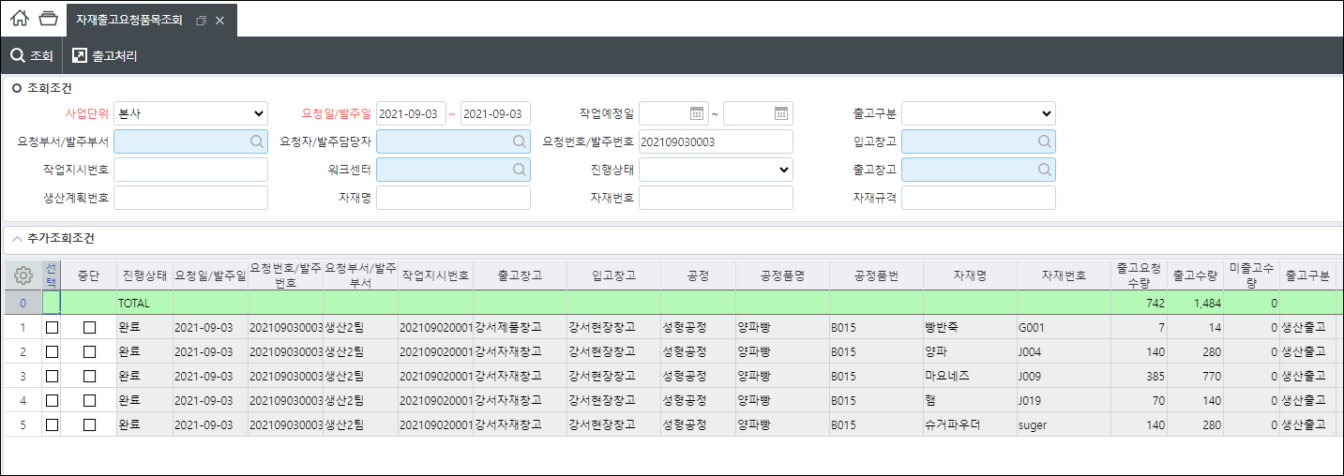
참
고
용

화
면
3
생산 시뮬레이션 |  |  |  |  |  |  | 생산 2급 15번
버전 |  | SystemEver | 키워드 | 자재출고
문제 | {15. [자재출고조회(자재별)] 화면에서 출고된 자재와 관련한 설명으로 옳지 않은 것은?  ① 이미지센서는 전자자재창고에서 출고된다.  ② WW소켓단자는 영림자재창고에서 출고된다.  ③ 고글볼트는 자재창고에서 출고된다.  ④ Ram_대체2는 자재창고에서 출고된다. |  |  |  | 문제  풀이 및 계산식 | [기출] : 2025년 2회  생산2급 10번  정답: ④}  Ram_대체2는 전자자재창고에서 출고된다
  - 사업단위(본사) / 출고일(2024-03-01 ~ 2024-03-31)
참  고  용  화  면 | 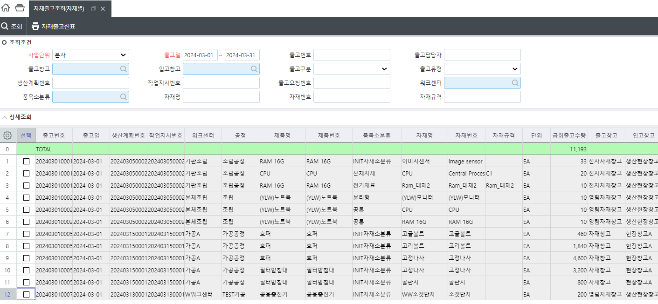

생산 시뮬레이션 |  |  |  |  |  |  | 생산 2급 16번
버전 |  | SystemEver | 키워드 | 자재반품
문제 | {16. 다음 중 자재반품에 대한 설명으로 옳지 않은 것은?  ① 생산완료 후 기존의 관리 창고로 반품하는 화면이다.  ② Lot관리 품목만 가능하다.  ③ 작업지시번호 없이 자재만 반품 가능하다.  ④ 반품창고에서 출고되어 입고창고로 입고된다. |  |  |  | 문제  풀이 및 계산식 | [신규]  정답: 2}  Lot관리 품목인 경우에는 LotNo를 필수로 입력하고, Lot관리 품목이 아니어도 반품 처리가 가능하다.
참  고  용  화  면 | 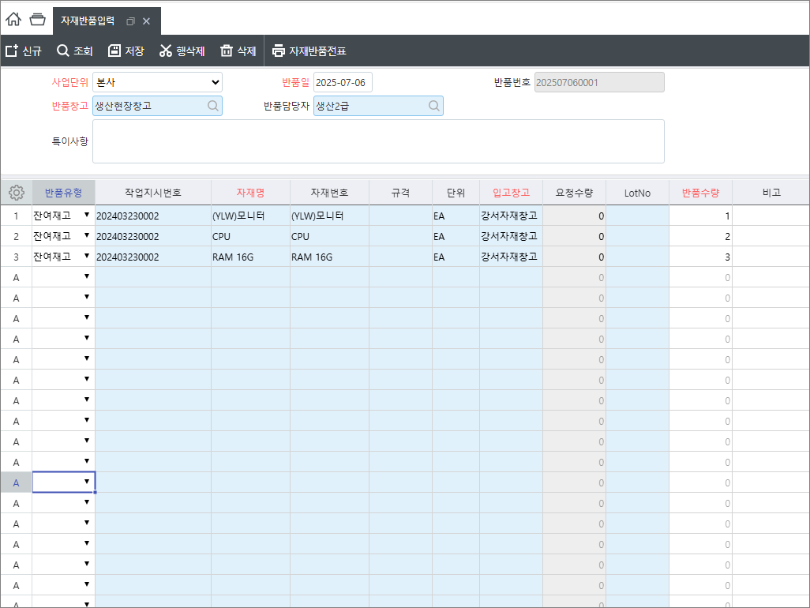

생산 시뮬레이션 |  |  |  |  |  |  | 생산 2급 17번
버전 |  | SystemEver | 키워드 | 작업실적
문제 | {17. [작업실적입력] 화면에 대한 설명으로 옳지 않은 것은?  ① 작업지시 없이 작업실적을 입력할 수 없다.  ② 소요자재를 직접 입력하여 투입처리가 가능하다.  ③ 작업지시별 출고된 자재내역을 가져와 투입 처리가 가능하다.  ④ 투입처리 시 현장창고에서 출고되어 제품에 투입된다. |  |  |  | 문제  풀이 및 계산식 | [신규]  정답: 1}  작업지시번호가 필수가 아니므로 작업지시 없이도 작업실적을 신규로 입력 가능하다.
참  고  용  화  면 | 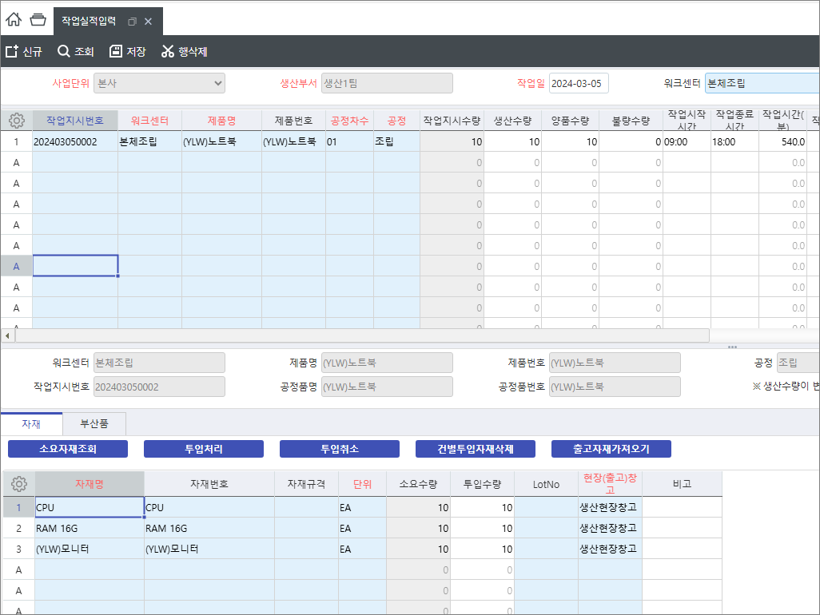

생산 시뮬레이션 |  |  |  |  |  |  | 생산 2급 18번
버전 |  | SystemEver | 키워드 | 작업실적, 생산입고
문제 | {18. (제품명: 고양이인형(다리))에 대해 작업실적을 삭제하려고 한다. 진행할 수 있는 프로세스 중 옳은 것은? 단, 환경설정 ‘무검사품 최종공정 작업실적 작성시 자동입고’를 사용하지 않는다.  [비고] 참조화면: [작업실적조회]  작업일: 2023-03-10  작업지시번호: 202303130002-002  ① [작업지시입력]에서 작업지시 내역을 삭제한다.  ② [최종검사처리]에서 검사 내역을 삭제한다.  ③ [작업실적입력]에서 실적 내역을 바로 삭제한다.  ④ [생산입고입력]에서 입고 내역을 삭제한다. |  |  |  | 문제  풀이 및 계산식 | [기출] : 2025년 2회  생산2급 15번  정답: 4}  무검사품 최종공정 작업실적 작성시 자동입고 설정을 사용하지 않으므로 수동 입고를 진행하였다. 따라서 [생산입고입력] 화면에서 입고 데이터를 삭제해야 작업실적을 삭제할 수 있다.
참  고  용  화  면1 | 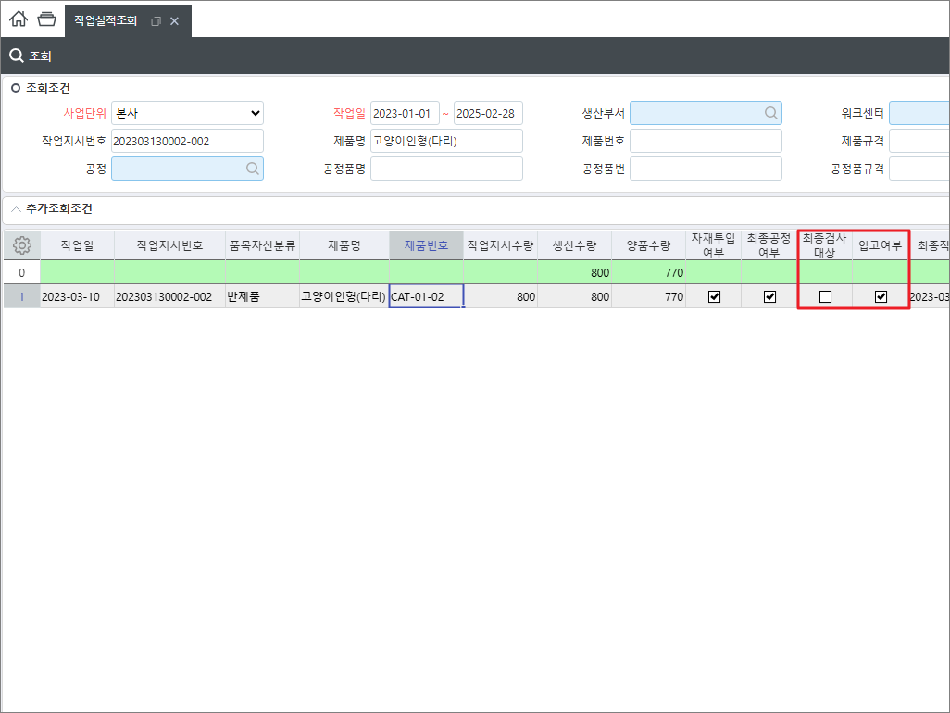

생산 시뮬레이션 |  |  |  |  |  |  | 생산 2급 19번
버전 |  | SystemEver | 키워드 | 작업실적
문제 | {19. [실적생산부서 일괄수정] 화면에 대한 설명 중 옳지 않은 것은?  ① 작업시간을 일괄로 수정 가능하다.  ② 생산(납품)수량은 수정할 수 없다.  ③ 수정대상 실적 건만 조회하여 일괄로 생산부서 수정이 가능하다.  ④ 동일한 제품만 실적부서 수정이 가능하다. |  |  |  | 문제  풀이 및 계산식 | [신규]  정답: 4}  동일 품목이 아니더라도 실적 건에 대한 생산부서 수정이 가능하다.
  - 작업연월: 2024-03
참  고  용  화  면 | 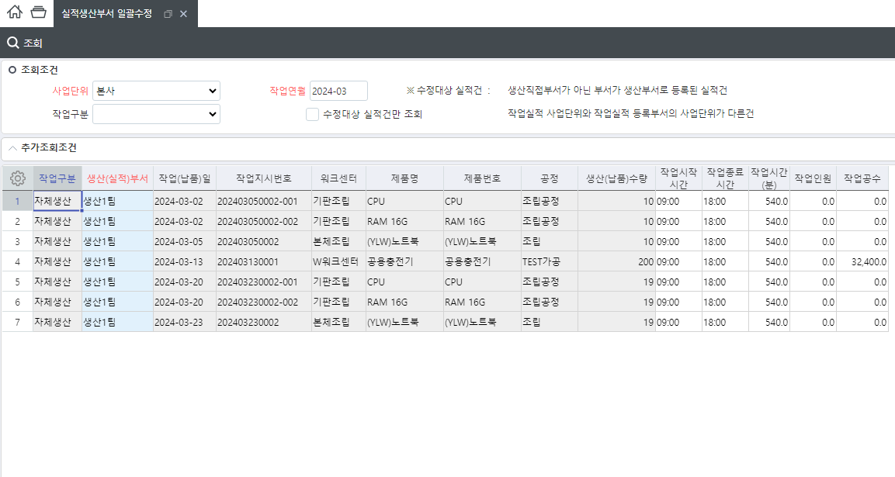

생산 시뮬레이션 |  |  |  |  |  |  | 생산 2급 20번
버전 |  | SystemEver | 키워드 | 생산입고
문제 | {20. 다음과 같이 실적이 등록되었을 때 입고의뢰수량으로 옳은 것은? 단, 환경설정 상 무검사품 자동입고는 사용하지 않는 것으로 가정한다.  [비고] 참조화면: [작업실적조회], [생산입고대기조회]  작업일: 2024-03-23 / 제품명: (YLW)노트북  ① 4  ② 15  ③ 19  ④ 34 |  |  |  | 문제  풀이 및 계산식 | [기출]: 2025년 3회  생산2급 15번  정답: 2}  무검사품이므로 양품수량이 합격수량이 된다. 따라서 양품수량이 입고의뢰수량이다.
참  고  용  화  면 | 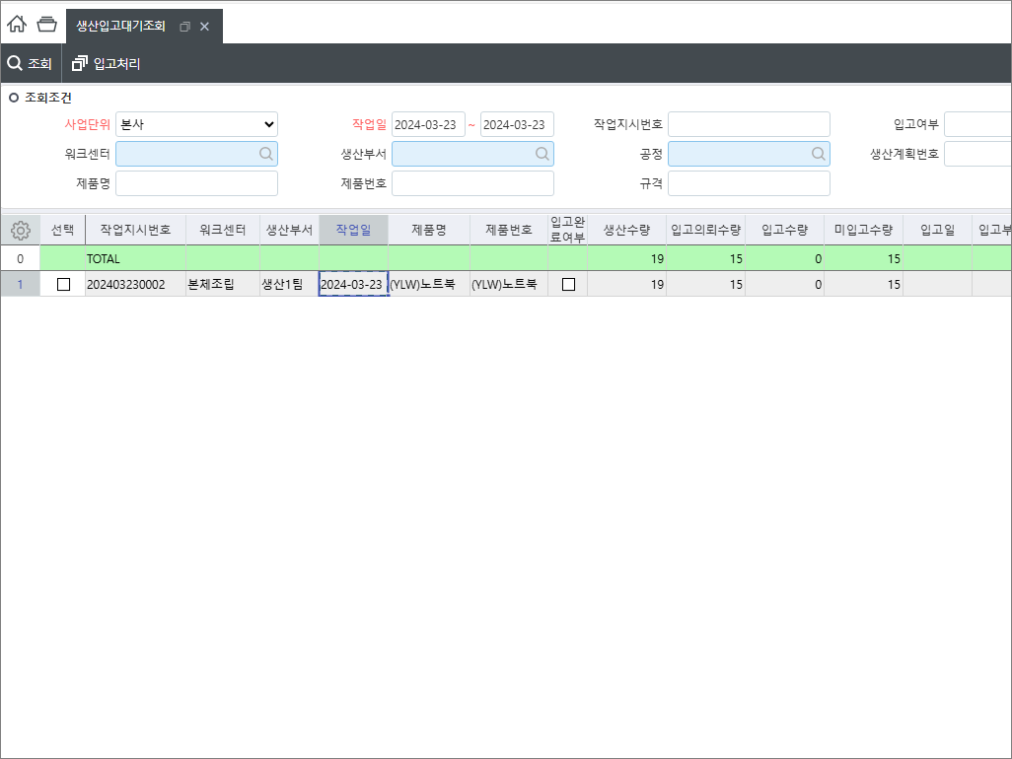

시뮬  레이션  2급  정  답  표 | 1번 | 3 | 11번 | 3
시뮬  레이션  2급  정  답  표 | 2번 | 2 | 12번 | 3
시뮬  레이션  2급  정  답  표 | 3번 | 1 | 13번 | 4(기출)
시뮬  레이션  2급  정  답  표 | 4번 | 3 | 14번 | 2(기출)
시뮬  레이션  2급  정  답  표 | 5번 | 4 | 15번 | 4(기출)
시뮬  레이션  2급  정  답  표 | 6번 | 4(기출) | 16번 | 2
시뮬  레이션  2급  정  답  표 | 7번 | 1 | 17번 | 1
시뮬  레이션  2급  정  답  표 | 8번 | 2 | 18번 | 4(기출)
시뮬  레이션  2급  정  답  표 | 9번 | 2 | 19번 | 4
시뮬  레이션  2급  정  답  표 | 10번 | 1 | 20번 | 2(기출)

